

ПАМЯТНИКИ И ОБЕЛИСКИ

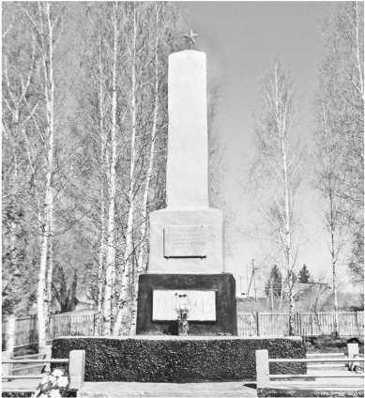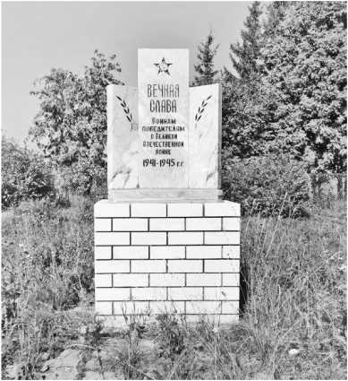

Обелиск воинам-победителям в Великой Отечественной войне 1941—1945 гг. Деревня Васькино.

Памятник односельчанам, павшим в боях за Родину в Великой Отечественной войне 1941-1945 гг.

Село Александровское, ул. Центральная.

Обелиск: «Великая Отечественная война

1941-1945 гг.».

Дата установки: 9.5.1970 г.

Текст надписи: «Вечная память одно­сельчанам, павшим в боях за Родину в Вели­кой Отечественной войне 1941-1945 гг.».

Автор: Шимарев Борис Михайлович.

Памятник из бетона. Высота — 5,5 м. По­стамент квадратный, ступенчатый. На по­стаменте табличка с надписью. Памят­ник расположен в глубине сквера, ограж­ден металлич. столбиками.

На общем собрании колхозников с. Алек­сандровское (участвовало 65 чел.) от 28.3.1969 обсудили вопрос о воздвижении памятника павшим воинам-односельчанам в Вел. Отечеств. войне. Сооружение памят­ника спонсировал колхоз им. Ильича. В следующем году, 9 мая 1970, состоялось открытие памятника. К 25-летию Победы были установлены мемориал. плиты с име­нами участников Вел. Отечеств. войны не только павших на войне, но и вернувших­ся с войны. Памятник находится в цент­рал. части села в парке. Парк имеет желез. ограду, площадь — 16 кв. м, засажен бе­резами, голубыми елями.

Обелиск воинам-победителям в Великой Отечественной войне 1941-1945 гг.

Деревня Васькино, ул. Ленина.

Стела: «Великая Отечественная война 1941—1945 гг.».

Дата установки: 2005 г.

Текст надписи: «Вечная слава воинам- победителям в Великой Отечественной войне 1941—1945 гг.».

Обелиск из кирпич. кладки с мрамор. дос­кой высотой 1 м.

На общем собрании колхозников с. Тяп- тяево (участвовало 126 чел.), которое со­стоялось 28.3.1984, обсудили вопрос о со­оружении памятника павшим воинам-од­носельчанам в Вел. Отечеств. войне. Колхоз­ники решили вложить собствен. средства. В следующем году, 9 мая 1985, состоялось открытие памятника. К 65-летию Победы были установлены мемориал. плиты с име­нами участников Вел. Отечеств. войны не только павших, но и вернувшихся. Памят­ник находится в централ. части села в пар­ке. Парк имеет желез. ограду, площадь — 2 га, засажен кустами сирени.

Памятник воинам-односельчанам, павшим в годы Великой Отечественной войны 1941-1945 гг.

Село Большое Карачкино, ул. Централь­ная.

Памятник: «Великая Отечественная вой­на 1941—1945 гг.».

Дата установки: 1971 г.

Текст надписи: «Вечная слава погибшим односельчанам в Великой Отечественной войне 1941—1945 гг.».

Памятник из бетона. Постамент квадрат­ный, ступенчатый. Изображен солдат с ав­томатом высотой 2 м. На постаменте таб­личка с надписью. Фигура солдата сделана из скульптур. бетона, тонированного брон­зовой краской.

На общем собрании колхозников с. Боль­шое Карачкино обсудили вопрос о соору­жении памятника павшим воинам-одно­сельчанам. Памятник расположен на ста­дионе школы, огражден бетон. забором.

Памятник воинам-односельчанам, павшим в годы Великой Отечественной войны 1941-1945 гг.

Село Большой Сундырь, ул. Ленина.

Памятник: «Великая Отечественная вой­на 1941—1945 гг.».

Дата установки: 1961 г.

Текст надписи: «Вечная память героям, павшим в боях за свободу и независимость нашей Родины».

Памятник из бетона. Постамент квадрат­ный — 1,4 *1,4 м, ступенчатый. Изображен солдат с автоматом. Высота — 3,30 м. Об­щая высота — 5,20 м, основание — 4,6*4,6 м. На постаменте табличка с надписью. Фи­гура солдата сделана из скульптур. бето­на, тонированного краской. Памятник расположен в центре парка «40 лет По­беды».

По инициативе ветеранов Вел. Отечеств. войны на сходе граждан было принято ре­шение поставить памятник участникам Вел. Отечеств. войны в с. Большой Сундырь. Па­мятник изготовлен в г. Харьков. Находится в парке. Парк, основанный в начале 1947, имеет деревян. ограду, засажен кустами и деревьями. Расположение аллей сверху смотрится как пятиконечная звезда.

Памятник воинам-односельчанам, павшим в годы Великой Отечественной войны 1941-1945 гг.

Деревня Большие Татаркасы, ул. Цент­ральная.

Памятник: «Великая Отечественная вой­на 1941—1945 гг.».

Дата установки: 1976 г.

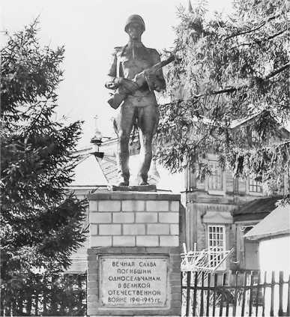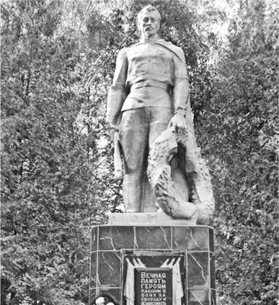

Памятник воинам-односельчанам, павшим в годы Великой Отечественной войны 1941—1945 гг. Село Большой Сундырь.

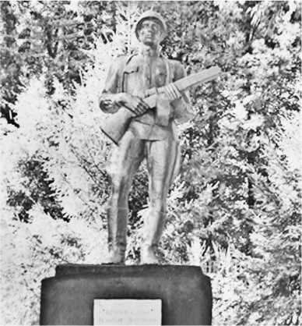

Памятник воинам-односельчанам, павшим в годы Великой Отечественной войны

1941—1945 гг. Деревня Большие Татаркасы.

Текст надписи: «Вечная слава воинам- землякам, героически павшим в Великой Отечественной войне 1941—1945 гг.».

Памятник из бетона. Изображен солдат с автоматом. На постаменте табличка с над­писью. Фигура солдата сделана из скульптур.

бетона, тонированного бронзовой крас­кой.

Памятник расположен в парке, ограж­ден соединенными цепями.

Обелиск воинам-односельчанам, павшим в годы Великой Отечественной войны 1941— 1945 гг.

Деревня Шупоси (Большесундыр. сел. по­селение), ул. Центральная.

Обелиск: «Великая Отечественная вой­на 1941—1945 гг.».

Дата установки: 1986 г.

Текст надписи: «Вечная память героям, павшим в Великой Отечественной войне 1941—1945 гг.».

Обелиск из бетона. Постамент 4x4 м. Об­щая высота — 3,50 м. На постаменте таб­личка с надписью.

Установлен новый обелиск в 2019 г., старый снесли, высота 2,5 м.

Обелиск расположен в парке.

Обелиск воинам-односельчанам, павшим в годы Великой Отечественной войны 1941—1945 гг.

Деревня Верхние Олгаши, ул. Центральная.

Обелиск: «Великая Отечественная вой­на 1941—1945 гг.».

Дата установки: 1986 г.

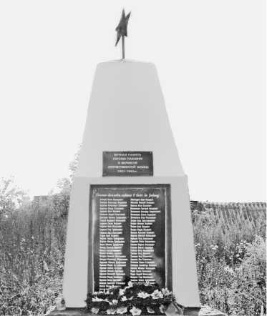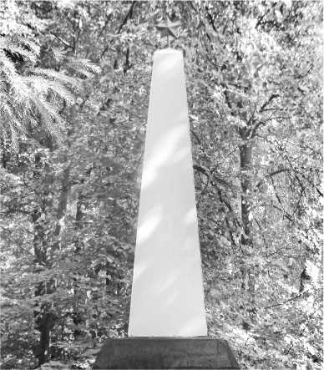

Обелиск воинам-односельчанам, павшим в годы Великой Отечественной войны 1941—1945 гг. Деревня Верхние Олгаши.

Текст надписи: «Вечная память павшим за свободу и независимость».

Обелиск из бетона. Постамент 3,1x3,6 м. Общая высота — 3,5 м. На постаменте таб­личка с надписью.

Обелиск расположен в парке, ограж­ден забором из металлич. столбиков.

Обелиск воинам, павшим в годы Вели­кой Отечественной войны 1941—1945 гг.

Деревня Апчары, ул. Центральная.

Обелиск: «Великая Отечественная вой­на 1941—1945 гг.».

Дата установки: 1988 г.

Текст надписи: «Вечная память павшим в боях 1941—1945 гг.».

Основа — кирпич, обшитый плоским асбестоцемент. шифером. Купол железный. Длина — 1,25 м, ширина — 1,25 м, высо­та — 3,50 м.

Обелиск расположен в парке, огорожен забором из металлич. столбиков, соединен­ных цепями. Длина забора — 5,8 м, ши­рина — 3,9 м.

Обелиск воинам, павшим в годы Вели­кой Отечественной войны 1941—1945 гг.

Деревня Тренькино, ул. Новая.

Обелиск: «Великая Отечественная вой­на 1941—1945 гг.».

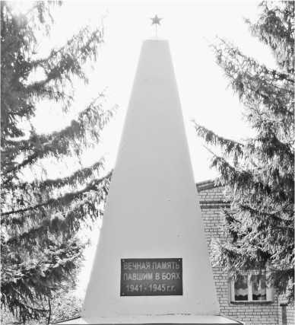

Обелиск воинам, павшим в годы Великой Отечественной войны 1941—1945 гг. Деревня Апчары.

Дата установки: 1983 г.

Текст надписи: «Никто не забыт, ничто не забыто».

Обелиск состоит из каркаса, установлен­ного на бетон. фундаменте, обшит компо-

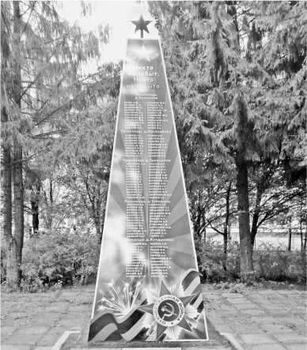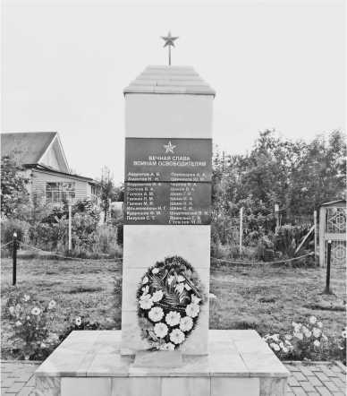

Обелиск воинам, павшим в годы Великой Отечественной войны 1941—1945 гг. Село Ильинка.

зит. материалом. Буквы и элементы мону­мента выполнены на фрезер. лазер. стан­ках. Основа — кирпич; купол — 2 сто­роны из железа, 2 стороны из плоского асбестоцемент. шифера. На обелиске — список погибших участников войны. Длина — 1,5 м, ширина — 1,5 м, высота — 4 м.

В честь 70-летия Победы в Вел. Оте­честв. войне проведен капитал. ремонт.

Обелиск воинам, павшим в годы Вели­кой Отечественной войны 1941—1945 гг.

Село Ильинка, ул. Заводская.

Обелиск: «Великая Отечественная вой­на 1941—1945 гг.».

Дата установки: 2010 г.

Текст надписи: «Вечная слава воинам- освободителям».

Основа — кирпич, обшитый плоским асбестоцемент. шифером; купол — желез­ный. Длина — 1,25 м, ширина — 1,25 м, высота — 3,50 м.

Обелиск расположен в парке, огражден забором из металлич. столбиков, соеди­ненных цепями. Длина — 5,8 м, ширина — 3,9 м.

Обелиск воинам, павшим в годы Вели­кой Отечественной войны 1941—1945 гг.

Деревня Чураккасы, ул. Советская.

Обелиск: «Великая Отечественная вой­на 1941—1945 гг.».

Дата установки: 1987 г.

Текст надписи: «Никто не забыт, ничто не забыто».

Основа — кирпич, обшитый плоским асбестоцемент. шифером; купол — асбес­тоцемент. шифер. Длина — 2 м, ширина —

1. м, высота — 3,46 м. Обелиск из плос­кого шифера. Постамент из бетона, раз­мер 2x1,65 м. Общая высота — 3 м.

Ограждения нет.

Обелиск воинам, павшим в годы Вели­кой Отечественной войны 1941—1945 гг.

Деревня Вурманкасы (Ильин. сел. посе­ление), ул. Антонова.

Обелиск: «Великая Отечественная вой­на 1941—1945 гг.».

Дата установки: 1987 г.

Текст надписи: «Вечная слава погибшим воинам в Великой Отечественной войне 1941—1945 гг.».

Обелиск состоит из плоского шифера. Ступенчатый постамент из бетона. Размер 2x1,65 м. Общая высота обелиска — 3 м.

Огражден желез. столбами, соединенны­ми цепями.

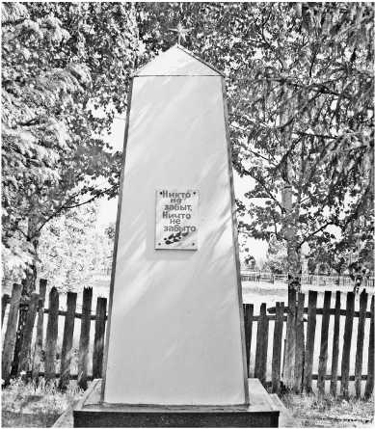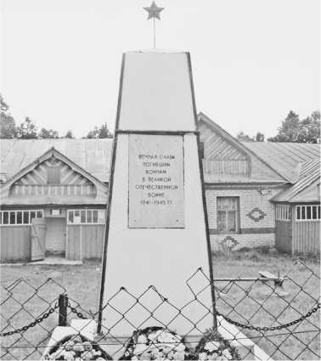

Памятник воинам, павшим в годы Вели­кой Отечественной войны 1941—1945 гг.

Деревня Кадикасы, ул. Центральная.

Стела: «Великая Отечественная война 1941-1945 гг.».

Дата установки: 1985 г.

Текст надписи: «Никто не забыт, ничто не забыто».

Памятник из кирпича и железа. Высо­та — 4 м, ширина — 1,5 м. Материал — кирпич, железо. Занимаемая площадь — 6 кв. м.

Территория имеет деревян. ограждение.

Памятник воинам, павшим в годы Вели­кой Отечественной войны 1941—1945 гг.

Деревня Калайкасы.

Памятник: «Великая Отечественная вой­на 1941—1945 гг.».

Дата установки: 1965 г.

Памятник представляет фигуру солдата с автоматом. Материал — кирпич, железо и бетон. Высота — 4 м, ширина — 2,5 м. Занимаемая площадь — 8 кв. м.

Территория имеет деревян. ограждение.

Памятник воинам, павшим в годы Вели­кой Отечественной войны 1941—1945 гг.

Деревня Шомиково, ул. Шомиковская.

Мемориальное сооружение: «Великая Отечественная война 1941—1945 гг.».

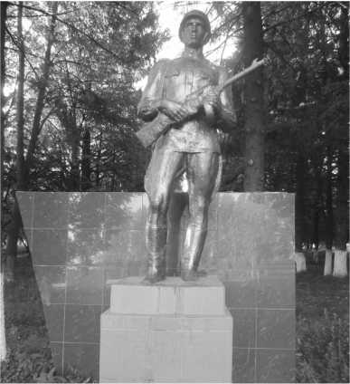

Памятник воинам, павшим в годы Великой Отечественной войны 1941—1945 гг. Деревня Калайкасы.

Дата установки: 1989 г.

Текст надписи: «1941—1945. Вӗсем Тӑван ҫӗршыва хӳтӗленӗ. Никама та манман, нимӗн те манӑҫман».

Памятник из кирпича и железа. Изобра­жены фигуры трех солдат. Высота — 3 м,

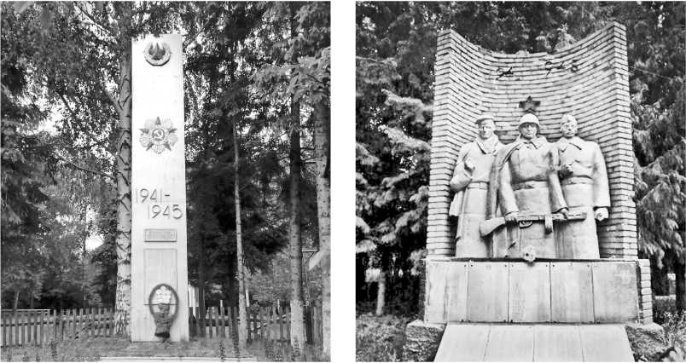

ширина — 4,5 м. Материал — кирпич, бе­тон. Занимаемая площадь — 10 кв. м.

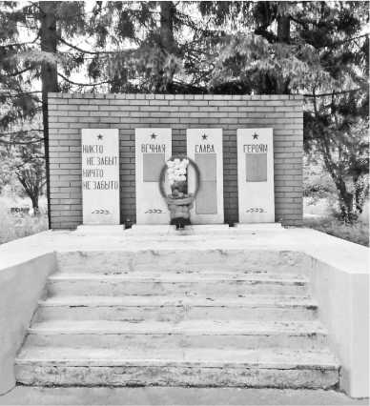

Памятник воинам, павшим в годы Великой Отечественной войны 1941—1945 гг.

Деревня Шатракасы.

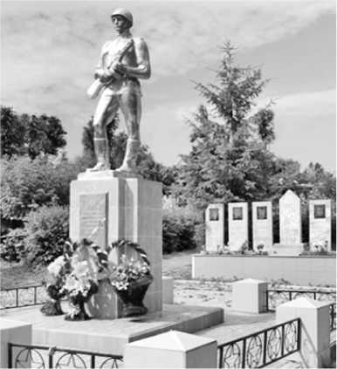

Памятник воинам, павшим в годы Великой Отечественной войны 1941—1945 гг.

Село Моргауши.

Территория имеет желез. ограждение.

Памятник воинам, павшим в годы Вели­кой Отечественной войны 1941—1945 гг.

Деревня Шатракасы, ул. Центральная.

Мемориальное сооружение: «Великая Отечественная война 1941—1945 гг.».

Дата установки: 1983 г.

Текст надписи: «Никто не забыт, ничто не забыто. Вечная слава героям!»

Памятник из кирпича и железа. При­креплены четыре плитки со списками по­гибших на войне и вернувшихся с войны жителей деревни. Высота — 1,5 м, шири­на — 3 м. Материал — кирпич, гранит.

Территория имеет деревян. ограждение.

Памятник воинам, павшим в годы Вели­кой Отечественной войны 1941—1945 гг.

Село Моргауши, ул. Мира.

Мемориальный комплекс: «Великая Оте­чественная война 1941—1945 гг.».

Дата установки: 1968 г.

Текст надписи: «Вечная слава воинам- землякам, героически павшим в Великой Отечественной войне 1941—1945 гг.».

Памятник из бетона. Высота — 4 м. Изображен солдат с автоматом.

Имеет желез. ограждение с кирпич. столбами, обшитыми облицовоч. керамич. плитками.

Аллея Героев Советского Союза, выход­цев из Моргаушского района.

Село Моргауши, ул. Мира.

Мемориальный комплекс: «Великая Оте­чественная война 1941—1945 гг.».

Дата установки: 2008 г.

Текст надписи: «Слава героям».

Аллея шириной — 7,8 м, длина — 4,5 м. Установлены 6 плиток с портретами и фа­милиями Героев: Алексеев Григорий Алек-

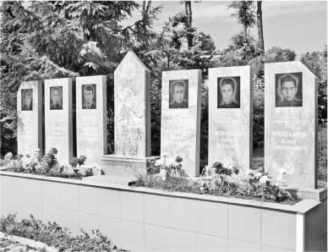

Аллея Героев Советского Союза, выходцев из Моргаушского района.

сеевич, Анисимов Яков Анисимович, Бы­ков Александр Артемьевич, Васильев Бо­рис Михайлович, Воробьев Алексей Ива­нович, Мешаков Илья Григорьевич. На плитке, расположенной в середине, над­пись «Слава героям».

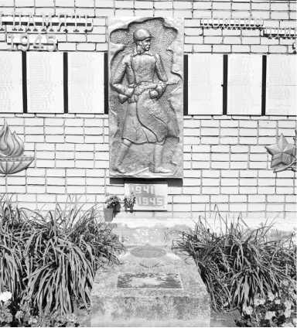

Стела воинам, павшим в годы Великой Отечественной войны 1941—1945 гг. Село Моргауши.

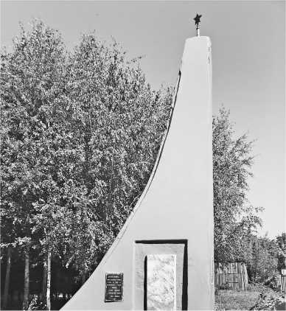

Памятник воинам Великой Отечественной войны 1941—1945 гг. Деревня Москакасы.

Аллея Героев Советского Союза, выход­цев из Моргауш. р-на, установлена с це­лью патриотич. воспитания подрастающе­го поколения.

Стела воинам, павшим в годы Великой Отечественной войны 1941—1945 гг.

Село Моргауши, ул. Чапаева.

Стела: «Великая Отечественная война 1941—1945 гг.».

Дата установки: 1979 г.

Текст надписи: «Вечная память. Помним, чтим, гордимся. 1941—1945 гг.».

Стела шириной — 60 см, длина — 6,5 м. В середине стелы изображен барельеф сол­дата с автоматом. На плитках — списки погибших и вернувшихся с Вел. Отечеств. войны.

Стела ранее была установлена на терри­тории СХПК ПЗ им. Е.А. Андреева. В 2013 переустановлена на фасад здания район. музея верховых чувашей.

Деревня Сюлеменькасы, ул. Центральная. Обелиск: «Великая Отечественная вой­на 1941—1945 гг.».

Дата установки: 1999 г.

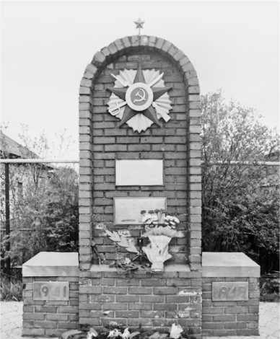

Текст надписи: «Памятник уроженцам деревни Сюлеменькасы, погибшим в годы Великой Отечественной войны. Нам свои боевые не носить ордена. Вам все это, жи­вые. Нам отрада одна, что недаром боро­лись мы за Родину-мать. Пусть не слышен наш голос, вы должны это знать. Мы долж­ны были, братья, устоять, как стена, ибо мертвых проклятье — это кара страшна. За­вещаем в этой жизни вам счастливыми быть и родимой Отчизне с честью дольше слу­жить. И беречь ее свято, брать свое в па­мять воина-брата, что погиб за нее».

Памятник воинам-афганцам, погибшим при исполнении интернационального долга. Деревня Москакасы.

Памятник воинам-односельчанам, павшим в годы Великой Отечественной войны 1941—1945 гг. Деревня Адабай.

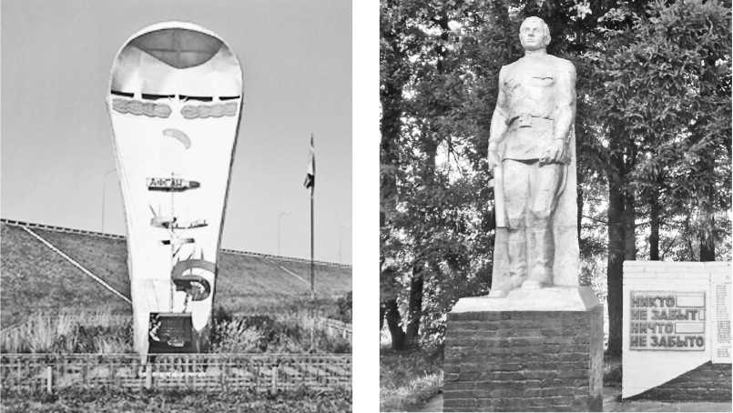

Автор: Кошкин Сергей Димитриевич.

Памятник из кирпича. Ширина — 4 м, длина — 4 м, высота — 2,5 м. В центре обелиска орден Великой Отечественной войны. На табличке даны фамилии 15 жи­телей д. Сюлеменькасы, погибших в боях 1941—1945 гг.

Ограждение деревянное. Занимаемая площадь 20 кв. м.

Памятник воинам Великой Отечествен­ной войны 1941—1945 гг.

Деревня Москакасы, ул. Московская.

Стела: «Великая Отечественная война 1941—1945 гг.».

Дата установки: 1970 г.

Текст надписи: «Никто не забыт, ничто не забыто».

Памятник из кирпича. Ширина — 1,3 м, длина — 4 м, высота — 4,8 м.

Ограждения нет. Занимаемая площадь 8 кв. м.

Памятник воинам-афганцам, погибшим при исполнении интернационального дол­га.

Деревня Москакасы, на развязке феде­ральной трассы М-7.

Мемориальное сооружение: «Афганская война 1979—1989 гг.».

Дата установки: 2.8.1989 г.

Текст надписи: «Афган».

Памятник из алюминевого корпуса, ос­нование из железобетона. Длина — 5 м, ширина — 2,5 м, высота — 7 м. Ограж­дение железное. Занимаемая площадь 144 кв. м.

Памятник построен в память воинов-ин- тернационалистов, погибших при исполне­нии воин. долга в Афганистане. Расположен на развязке федерал. трассы М-7 около д. Москакасы Моргауш. р-на.

Памятник воинам-односельчанам, павшим в годы Великой Отечественной войны 1941-1945 гг.

Деревня Ддабай, ул. Школьная.

Памятник: «Великая Отечественная вой­на 1941—1945 гг.».

Дата установки: 1982 г.

Текст надписи: «Никто не забыт, ничто не забыто».

Памятник из кирпича и гипса. Занимает площадь 150 кв. м. Изображен солдат с ав­томатом.

На плитках — фамилии и инициалы по­гибших на войне уроженцев деревень Дда­бай, Семенькасы, Сендимер. Памятник возведен на средства колхоза «За комму­низм» (сейчас СПК «Оринино»).

Памятник воинам-односельчанам, пав­шим в годы Великой Отечественной вой­ны 1941-1945 гг.

Село Оринино, ул. Центральная.

Мемориальное сооружение: «Великая Отечественная война 1941—1945 гг.».

Дата установки: 1965 г.

Текст надписи: «Вечная память воинам, павшим за Родину в Великой Отечествен­ной войне 1941—1945 гг.».

Памятник из кирпича и гипса. Огражде­ние деревянное. Занимает площадь 75 кв. м. Изображены солдаты с автоматами. Напи-

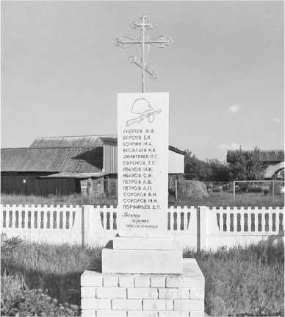

Обелиск воинам-односельчанам, павшим в годы Великой Отечественной войны 1941—1945 гг. Деревня Ландыши.

саны фамилии и инициалы погибших на фронте односельчан. Занимаемая площадь — 36 кв. м.

Обелиск воинам-односельчанам, пав­шим в годы Великой Отечественной вой­ны 1941-1945 гг.

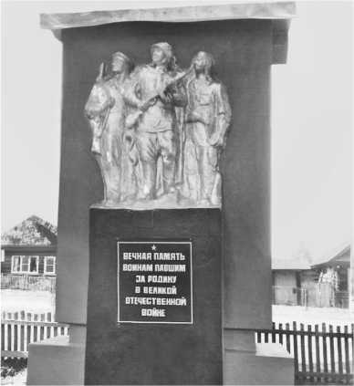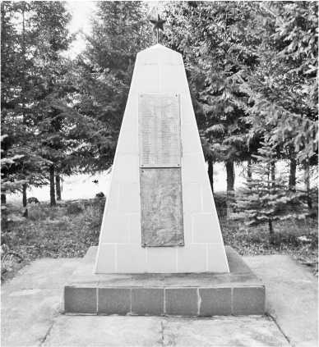

Деревня Ландыши, ул. Цветочная.

Стела: «Великая Отечественная война 1941-1945 гг.».

Дата установки: 2007 г.

Текст надписи: «Вечная память одно­сельчанам».

Автор: Чекушкин Владимир Иванович.

Памятник из мрамора. Ограждение — гипс. Написаны фамилии и инициалы погибших на войне односельчан д. Ландыши. Наверху сте­лы — крест. Занимаемая площадь — 36 кв. м.

Обелиск возведен на средства В.И. Чекуш- кина.

Обелиск воинам-односельчанам, павшим в годы Великой Отечественной войны 1941-1945 гг.

Деревня Молгачкасы, ул. Центральная.

Обелиск: «Великая Отечественная вой­на 1941—1945 гг.».

Дата установки: 2007 г.

Текст надписи: «Вечная память односель­чанам».

Кирпич, обшитый облицовоч. плиткой. Лицевая сторона: на мрамор. плитке спи­сок погибших на войне односельчан де­ревень Молгачкасы, Тереси, Лапкасы. Бо­ковая сторона: на мрамор. плитке список вернувшихся с Вел. Отечеств. войны уро­женцев. Ограждение деревянное. Занима­емая площадь — 250 кв. м.

По инициативе Васильева Николая Яки- мовича, жителя д. Молгачкасы, участника Вел. Отечеств. войны, обелиск возведен на средства СПК «Восток» и мест. жителей.

Памятник воинам-односельчанам, пав­шим в годы Великой Отечественной вой­ны 1941-1945 гг.

Деревня Сятракасы, ул. Победы.

Памятник: «Великая Отечественная вой­на 1941—1945 гг.».

Дата установки: 1972 г.

Текст надписи: «Воинам Советской Ар­мии, участвовавшим в боях за Родину в годы Великой Отечественной войны 1941— 1945 годов».

Автор не известен (из Грузии).

Памятник из кирпича. Изображен Неиз­вестный солдат, преклонивший колено и склонивший голову. В левой руке шлем, а в правой — автомат. Памятник располо­жен в Парке Победы, изгородь цепная. Общая площадь — 25 кв. м.

Памятник воинам-односельчанам, павшим в годы Великой Отечественной войны 1941-1945 гг.

Деревня Ятманкино, ул. Центральная.

Памятник: «Великая Отечественная вой­на 1941—1945 гг.».

Дата установки: 1960 г.

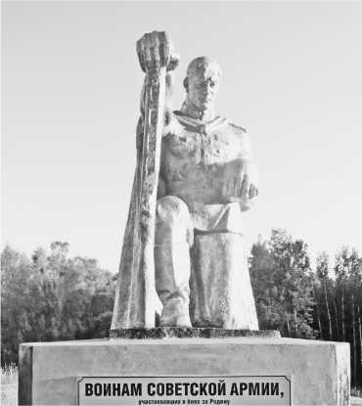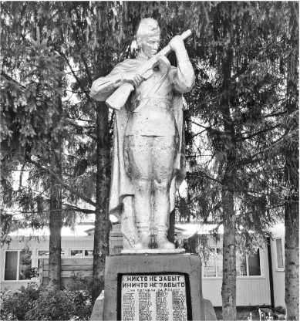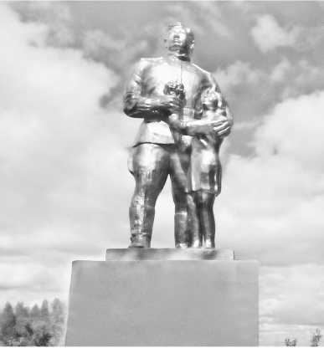

Памятник Неизвестному солдату с ребенком. Деревня Анаткасы.

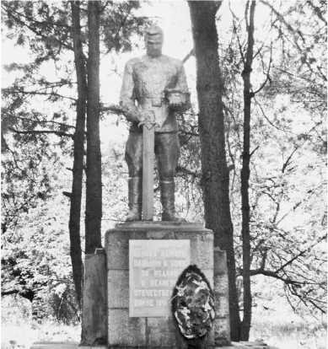

Текст надписи: «Никто не забыт. Ничто не забыто. Они погибли за Родину».

Памятник из кирпича и гипса. На плите написаны фамилии и инициалы погибших на войне односельчан из д. Ятманкино. Па­мятник расположен в централ. части де­ревни рядом с клубом. Изгородь металли­ческая. Общая площадь — 30 кв. м.

Памятник Неизвестному солдату с ребен­ком.

Деревня Анаткасы, ул. Колхозная.

Мемориальный комплекс: «Великая Оте­чественная война 1941—1945 гг.».

Дата установки: 1972 г.

Текст надписи: «Вечная память павшим в боях за Родину в 1941—1945 гг.».

Автор: Гаврилов Алим Константинович (Каккӑр).

Памятник изображает фигуру солдата с ребенком. Материал — гипс. Покрашен в бронз. цвет. Рядом с памятником на рас­стоянии 1,5 м расположены четыре мемо­риал. доски с именами погибших воинов. Ограждение металлическое, построено в 2014 на средства мест. бюджета.

Памятник воинам-односельчанам, пав**ш**им в годы Великой Отечественной войны 1941-1945 гг.

Деревня Сюткюль, ул. Озерная.

Памятник: «Великая Отечественная вой­на 1941—1945 гг.».

Дата установки: 1971 г.

Текст надписи: «Вечная память павшим в боях за Родину в 1941—1945 гг.».

Автор: Гаврилов Алим Константинович (Каккӑр).

Памятник представляет фигуру солдата, в правой руке — меч, а в левой — каска. Материал — гипс. Покрашен в серебрис­тый цвет. Низ сооружен из блоков. Ограж­дения нет.

Памятник построен на средства колхоза им. Кирова в 1971.

Памятник воинам-односельчанам, пав­шим в годы Великой Отечественной вой­ны 1941-1945 гг.

Деревня Большие Токшики, ул. Клубная.

Мемориальный комплекс: «Великая Оте­чественная война 1941—1945 гг.».

Дата установки: 1978 г.

Текст надписи: «Никто не забыт. Ничто не забыто».

Автор: Архипов Ион Архипович.

Памятник солдату из гипса. Покрашен в бронзовый цвет. Рядом с памятником на расстоянии 0,5 м расположены четыре ме­мориал. доски с именами погибших вои­нов. Ограждения нет.

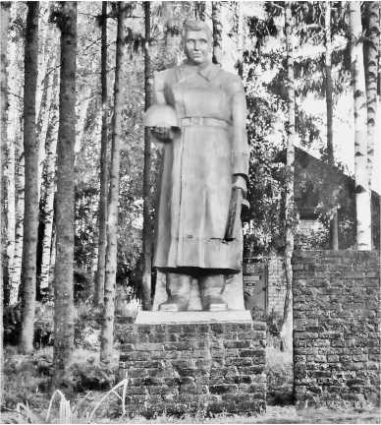

Памятник воинам-односельчанам, павшим в годы Великой Отечественной войны 1941—1945 гг. Деревня Большие Токшики.

Памятник построен на средства колхоза им. Кирова в 1978.

Обелиск воинам-односельчанам, павшим в годы Великой Отечественной войны 1941-1945 гг.

Село Тораево, ул. Школьная.

Обелиск: «Великая Отечественная вой­на 1941—1945 гг.».

Дата установки: 1965 г.

Текст надписи: «Никто не забыт. Ничто не забыто».

Автор: Гаврилов Алим Константинович.

Памятник из кирпича. Обшит металлом серебристого цвета. Высота — 3 м. Есть спи­сок павших воинов. Ограждение деревянное.

Обелиск построен на средства колхоза им. Кирова.

Памятник погибшим воинам в годы Ве­ликой Отечественной войны 1941-1945 гг.

Деревня Хорной, ул. Школьная.

Мемориальный комплекс: «Великая Оте­чественная война 1941—1945 гг.».

Дата установки: 1983 г.

Текст надписи: «1941—1945».

Автор: Карягин Борис.

Памятник из кирпича, цемента, мрамор. плит. Размещены барельефы с изображе­нием солдат. Покрашен алюминиевой крас­кой. Длина — 6,4 м, ширина — 0,5 м, вы­сота — 3,1 м. Длина постамента — 2,6 м, ширина — 1,6 м, высота — 0,6 м с одной стороны, 0, 25 м — с другой. Материал — кирпич, цемент, алюминиевая краска, мрамор. плитки. Изгородь металлическая.

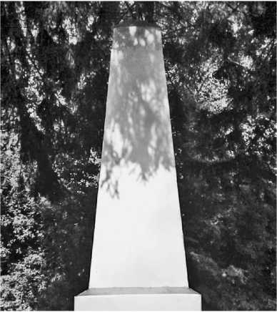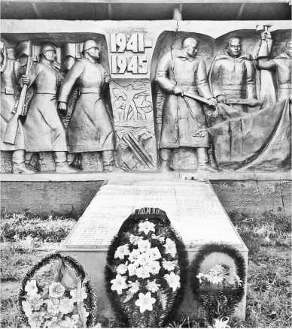

Памятник расположен в централ. части де­ревни рядом с клубом. На плитке написа­ны фамилии и инициалы погибших на войне односельчан. Занимаемая площадь 2,25 кв. м.

Обелиск сооружен силами СХПК им. Ле­нина и спонсоров.

Стела, сооруженная в честь воинов, по­гибших в Великой Отечественной войне 1941-1945 гг.

Деревня Ижелькасы, ул. Восточная.

Стела: «Великая Отечественная война 1941—1945 гг.».

Дата установки: 30.4.2015 г.

Текст надписи: «д. Ижелькасы. 1941— 1945 гг. Никто не забыт, ничто не забыто».

Автор: Романов Ю.В.

Стела состоит из желез. каркаса, установ­ленного на бетон. фундаменте. Обшита ком­позитным материалом (две алюминиевые пластины, между ними полимер. матери­ал). Наверху стелы размещен орден Вел. Оте­честв. войны. Буквы, элементы выполнены на фрезер. лазер. станках. Есть список по­гибших уроженцев на фронтах Вел. Отечеств. войны 1941—1945 гг.

Стела сооружена силами жителей д. Ижель­касы и администрации Хорнойского сел. поселения. Дизайнер Романов Ю.В. Нахо­дится в центре деревни.

Обелиск павшим воинам в годы Великой Отечественной войны 1941-1945 гг.

Село Тойгильдино, ул. Западная.

Мемориальное сооружение: «Великая Отечественная война 1941—1945 гг.».

Дата установки: 2005 г.

Текст надписи: «1941—1945 гг.».

Обелиск из кирпича, цемента, мрамор. плит, алюминиевых листов. Длина — 5 м, ширина — 0,45 м, высота с одной сторо­ны — 2,5 м, с другой — 1,9 м. На обелис­ке надпись. Обелиск расположен рядом со школой, ограждение деревянное. На плит­ке написаны фамилии и инициалы погиб­ших на войне односельчан. Занимаемая площадь 2,25 кв. м.

Обелиск сооружен силами СХПК им. Ленина и спонсоров.

Памятник воинам-односельчанам, павшим в годы Великой Отечественной войны 1941 — 1945 гг.

Деревня Одаркино, ул. Центральная.

Памятник: «Великая Отечественная вой­на 1941—1945 гг.».

Дата установки: 1967 г.

Текст надписи: «Памятник воинам-од­носельчанам, павшим в годы Великой Отечественной войны 1941—1945 гг.».

Изображен солдат с автоматом в правой

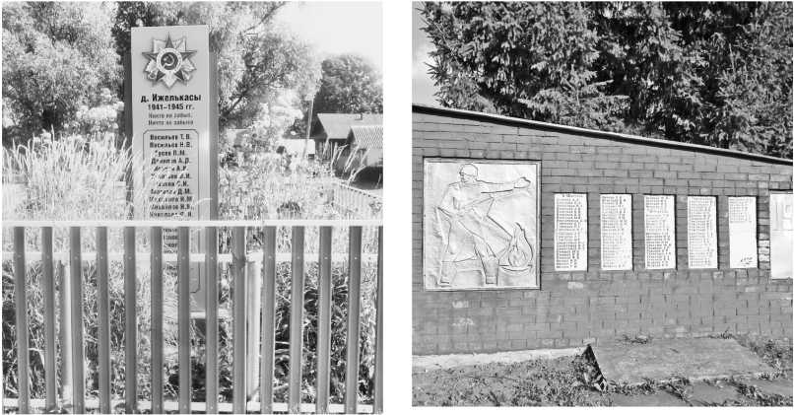

Стела, сооруженная в честь воинов, погибших Обелиск павшим воинам в годы

в Великой Отечественной войне 1941—1945 гг. Великой Отечественной войны 1941—1945 гг. Деревня Ижелькасы. Село Тойгильдино.

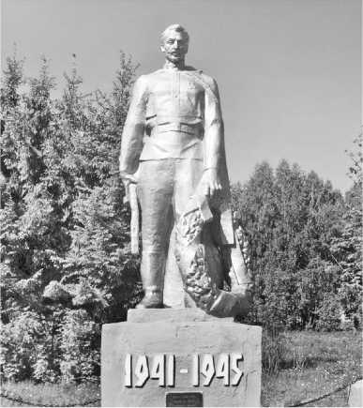

Памятник воинам-односельчанам, павшим в годы Великой Отечественной войны 1941—1945 гг. Деревня Одаркино.

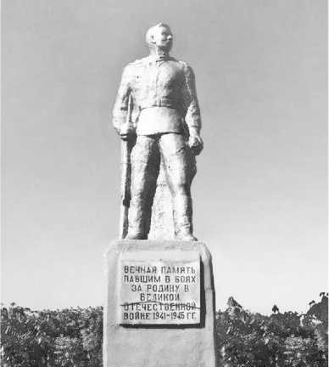

Памятник воинам-односельчанам, павшим в годы Великой Отечественной войны 1941—1945 гг. Деревня Изедеркино.

руке и венком — в левой. Есть железное ограждение.

Воздвигнут в честь 20-летия Победы над фашистской Германией.

Памятник воинам-односельчанам, павшим в годы Великой Отечественной войны 1941-1945 гг.

Деревня Изедеркино, ул. 30 лет Побе­ды.

Памятник: «Великая Отечественная вой­на 1941—1945 гг.».

Дата установки: 1966 г.

Текст надписи: «Вечная память павшим в боях за Родину в Великой Отечествен­ной войне 1941—1945 гг.».

На двухступенчатом основании установ­лена фигура солдата высотой 2,3 м. Поста­мент квадратный, ступенчатый, размером 1,1х1,1 м, высота — 1,85 м. Общая высота памятника — 4,1 м, основание — 2,2*3,3 м. В левой руке солдат держит пилотку, в правой сжимает опущенный автомат, за его плечами — плащ-накидка. Фигура сол­дата сделана из скульптур. бетона, тони­рованного серебристой краской. Памятник расположен в парке.

Памятник Матери, посвященный Нико­лаевой Татьяне Николаевне.

Деревня Изедеркино, ул. 30 лет Побе­ды.

Памятник: «Великая Отечественная вой­на 1941—1945 гг.».

Дата установки: 1984 г.

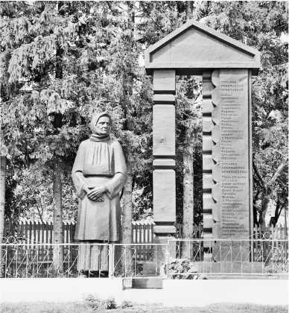

Памятник Матери, посвященный Николаевой Татьяне Николаевне. Деревня Изедеркино.

Текст надписи: «Татьяне Николаевне Николаевой, Матери восьмерых сыновей Алексеевых — защитников Родины: Гри­гория — Героя Советского Союза, Егора — повторившего подвиг А. Матросова, Ива­на, Павла, Флора, Родиона, Александра и Михаила. Татьяна Николаевна Николае- вӑна — Тӑван ҫершыва хӳтелене сакӑр ывӑлӑн: Григории — Совет Союзен Ге- ройен, Егорӑн — А. Матросов паттӑрлӑх- не тепер хут кӑтартнӑскерен, Иванӑн, Па- велӑн, Флорӑн, Родионӑн, Александрӑн тата Михаилӑн — амӑшне». На тыльной стороне памятника есть такая надпись: «Памяти матери-героини труженики кол­хоза имени Чапаева. Ача амӑш героиньӑ- на асӑнса Чапаев ячепе хисепленекен кол­хоз еҫченесем. 1984».

На двухступенчатом основании установ­лен памятник матери-героини Т.Н. Никола­евой из бронзы. Высота — 3 м. Высота во­рот — 4,8 м. Основание из бетона, полукруг­лое, размером 4,4х3,2 м. Памятник располо­жен в парке. Огражден железным забором.

Обелиск воинам-односельчанам, павшим в годы Великой Отечественной войны 1941-1945 гг.

Деревня Ягаткино, ул. Ф. Тимофеева.

Обелиск: «Великая Отечественная вой­на 1941—1945 гг.».

Дата установки: 2010 г.

Текст надписи: «Односельчанам, погиб­шим на войне 1941—1945 гг.».

Наверху — красная звезда. Под надпи­сью — изображение Вечного огня в виде звезды. Имеется список погибших на фронтах Вел. Отечеств. войны 1941—1945 гг. Ограждение деревянное.

Воздвигнут в честь 65-летия Победы над фашистской Германией.

Памятник героям, павшим в годы Вели­кой Отечественной войны 1941-1945 гг.

Деревня Тиуши, ул. Чебоксарская.

Памятник: «Великая Отечественная вой­на 1941—1945 гг.».

Дата установки: 1967 г.

Текст надписи: «Вечная слава односель­чанам, павшим в боях за Родину в Вели­кой Отечественной войне 1941—1945 гг.».

Автор: Николаев Геннадий Николае­вич.

Скульптура солдата с автоматом. Памят­ник из бетон. раствора. Основание из кир­пича. Длина — 1,2 м, ширина — 1,5 м, высо­та — 4 м. На постаменте табличка с над­писью. Ограждение имеется. Занимаемая площадь — 35 кв. м.

На собрании колхозников им. Чапаева и на совещании учителей Тиуш. школы было принято решение о сооружении памятни-

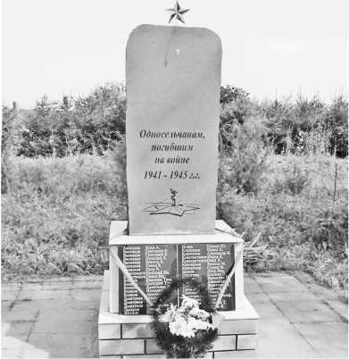

Обелиск воинам-односельчанам, павшим в годы Великой Отечественной войны 1941—1945 гг. Деревня Ягаткино.

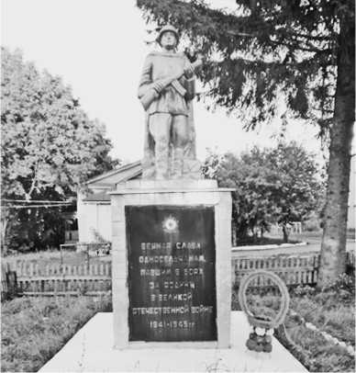

ка в честь 20-летия Великой Победы. Па­мятник был открыт 9 мая 1965 в торже­ствен. обстановке с участием обществен­ности, учащихся Тиуш. школы и ветера­нов Вел. Отечеств. войны. Скульптор — Ни­колаев Геннадий Николаевич — уроженец д. Мартынкино Аликов. р-на, работал зав. клубом и учителем трудового обучения. Па­мятник был построен в д. Мартынкино и привезен в д. Тиуши накануне открытия.

Памятник воинам, павшим в Великой Отечественной войне 1941—1945 гг.

Деревня Шатьмапоси, ул. Центральная.

Мемориальный комплекс: «Великая Оте­чественная война 1941—1945 гг.».

Дата установки: 1966 г.

Текст надписи: «Вечная слава воинам, павшим в Великой Отечественной войне 1941—1945 гг.».

Автор: Мадуров Федор Иванович.

Памятник состоит из стелы и стены. Сте­ла из бетон. раствора. Стена выложена из красного кирпича. Длина стены — 4,5 м, высота — 1,4 м. Основание памятника — бетон. На стеле изображен солдат с опу­щенной головой, с автоматом и каской в руках. Высота стелы — 4,2 м, ширина — 1 м, толщина — 0,25 м. На верхней части сте­лы — красная звезда. Памятник огорожен. Занимаемая площадь — 28 кв. м.

Памятник воинам-односельчанам, павшим в годы Великой Отечественной войны 1941—1945 гг.

Село Юнга, ул. Центральная.

Памятник: «Великая Отечественная вой­на 1941—1945 гг.».

Дата установки: 1968 г.

Текст надписи: «Вечная память воинам, павшим в боях за Родину в 1941—1945 гг.».

Скульптура солдата с автоматом. Высо­та — 5 м. Кирпич. постамент отделан гип­сом, мрамор. крошками. Ограждение же­лезное. Длина — 1,5 м, ширина — 1,5 м.

Председателем колхоза в 1966 был Сал- дакеев Иван Васильевич. Привез памятник Пигачев Валерий Прокопьевич. В 1968 со­стоялось открытие памятника. Полотно открыли участники войны Шутейкин Ни­колай Васильевич и Васюхин Иван Алексе­евич. Памятник находится в центре деревни.

Памятник воинам-односельчанам, павшим в годы Великой Отечественной войны 1941—1945 гг.

Деревня Юнгапоси, ул. Центральная.

Памятник: «Великая Отечественная вой­на 1941—1945 гг.».

Дата установки: 1985 г.

Текст надписи: «Никто не забыт, ничто не забыто».

Скульптура солдата с автоматом. Длина —

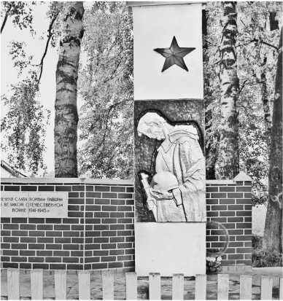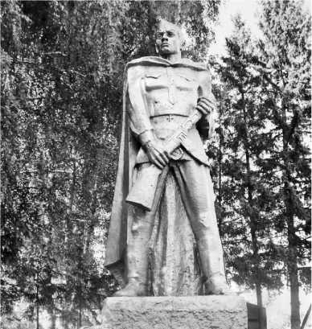

0,75 м, ширина — 0,75 м. Высота скульп­туры — 1,90 м, постамента — 1,45 м. Кир­пич. постамент отделан гипсом. Огражден соединенными цепями.

Инициатор строительства памятника — Гусак Николай Александрович, начальник МПМК. Памятник сооружен в честь ра­ботников МСО—участников Вел. Отечеств. войны.

Памятник воинам-односельчанам, павшим в годы Великой Отечественной войны 1941-1945 гг.

Деревня Кубасы, ул. Победы.

Памятник: «Великая Отечественная вой­на 1941—1945 гг.».

Дата установки: 1957 г.

Текст надписи: «Вечная слава погибшим односельчанам в Великой Отечественной войне 1941—1945 гг.».

Автор: Самуков Василий Тимофеевич.

На постаменте — солдат на коленях, с опущенным флагом. Кирпич. постамент отделан гипсом. Длина — 2,5 м, ширина — 1,25 м, высота — 3,60 м. Ограждение же­лезное.

Участник войны Самуков Василий Ти­мофеевич и председатель колхоза Громов Лазер Яковлевич обсудили вопрос о воз­движении памятника погибшим односель­чанам в Вел. Отечеств. войне. Открытие па-

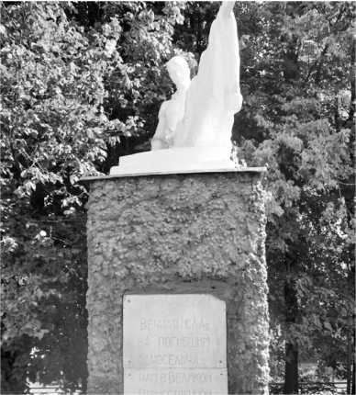

Памятник воинам-односельчанам, павшим в годы Великой Отечественной войны 1941—1945 гг. Деревня Кубасы.

мятника состоялось 9 мая 1957. Памятник находится в центре деревни. Имеет желез. ограду. Вокруг памятника растут кусты акации.

Памятник советскому солдату. 1941­1945 гг.

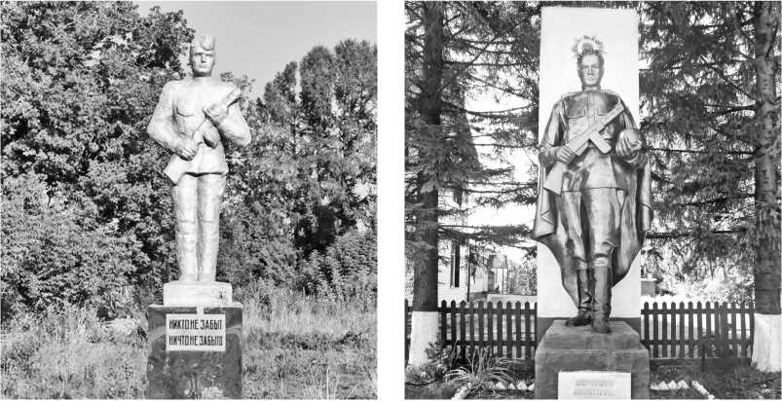

Памятник воинам-односельчанам, павшим

в годы Великой Отечественной войны 1941— Памятник с°ветскому с°лдату. 1941—1945 it.

1945 гг. Деревня Юнгапоси. Сел° Юськасы.

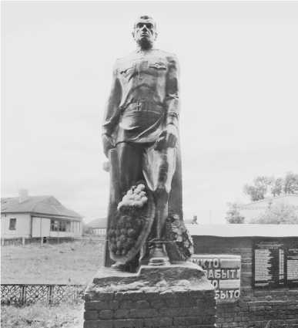

Памятник советскому солдату. Деревня Старые Мадики.

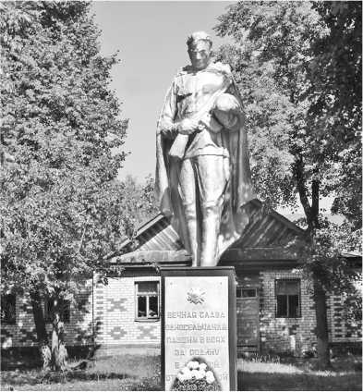

Памятник советскому солдату. Деревня Нижние Панклеи.

Село Юськасы, ул. Центральная.

Памятник: «Великая Отечественная вой­на 1941—1945 гг.».

Дата установки: 1973 г.

Текст надписи: «Вечная память павшим героям».

Автор: Николаев Геннадий Николаевич.

Памятник из бетона, постамент прямо­угольный, ступенчатый, размером 1,2x0,9 м. На постаменте стоит солдат. Высота скуль­птуры — 2,8 м. В правой руке солдат дер­жит автомат, в левой руке — каску, за его плечами развевается плащ-накидка. Общая высота — 4 м, основание 2,7x1,8 м. Зад­няя часть постамента сделана из бетона, размер 2x4,7 м. Фигура солдата сделана из скульптур. бетона. Покрашена бронзовой краской. Памятник расположен на терри­тории Юськасин. сел. клуба, огражден металлич. столбиками, соединенными це­пями.

Идея установления памятника появилась в 1972. Инициатива исходила от председа­теля колхоза «Ленинец« Иванова Григо­рия Ивановича, которую поддержал пред­седатель колхоза «Знамя коммунизма» Ми­хайлов Александр Михайлович. Автор па­мятника — учитель труда Тиуш. школы Николаев Геннадий Николаевич. 9 мая 1973 состоялось открытие памятника. Он нахо­дится в централ. части с. Юськасы. Имеет желез. ограду. Вокруг памятника растут цве­ты и деревья.

Памятник советскому солдату.

Деревня Старые Мадики, ул. Школь­ная.

Мемориальный комплекс: «Великая Оте­чественная война 1941—1945 гг.».

Дата установки: 1985 г.

Текст надписи: «Никто не забыт, ничто не забыто».

На широком двухступенчатом основании установлена скорбная фигура солдата вы­сотой 2,8 м. Постамент квадратный, сту­пенчатый, размером 1,2x 1,1 м. Высота — 1,4 м. Общая высота памятника — 4 м, раз­мер основания — 3x3 м. В одной руке сол­дат держит пилотку, в другой сжимает опу­щенный автомат, за его плечами — плащ- накидка. Фигура солдата сделана из скуль­птур. бетона. Покрашена бронзовой крас­кой. Правее от памятника солдата — стена из кирпича размером 3x1,8 м. На стене есть надпись: «Никто не забыт, ничто не забыто. 1941—1945 гг.». На стене высечены фамилии и инициалы погибших и вернув­шихся с войны односельчан. Памятник рас­положен в глубине парка, огражден ме­таллич. забором.

Памятник открыт 9 мая 1985 в честь

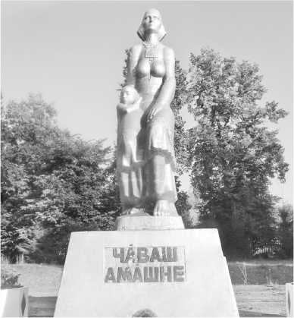

Памятник матери чувашской. Деревня Вурманкасы (Юськасин. сел. поселение).

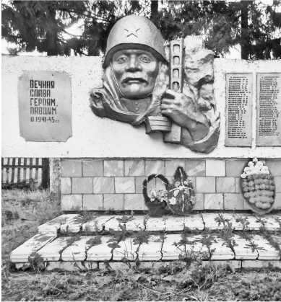

40-летия Победы. В 2016 обновлена таб­личка с именами участников Вел. Отечеств. войны. Памятник находится в централ. ча­сти д. Старые Мадики. Площадь парка — 24 сотки.

Памятник советскому солдату

Деревня Нижние Панклеи, ул. Централь­ная.

Памятник: «Великая Отечественная вой­на 1941—1945 гг.».

Дата установки: 1972 г.

Текст надписи: «Вечная слава односель­чанам, павшим в боях за Родину в Вели­кой Отечественной войне 1941—1945 гг.».

Памятник из бетона, постамент в фор­ме прямоугольника. Высота постамента —

1. м, размер — 0,75x1,15 м. Изображен солдат с автоматом и каской в руках. Высо­та солдата — 2,6 м. Общая высота — 4,3 м. Фигура солдата сделана из скульптур. бе­тона. Покрашена бронзовой краской. Па­мятник расположен в глубине сквера, ог­ражден металлич. столбиками, соединен­ными цепями, размером 5,7 x 7,2 м.

Идея установления памятника в д. Ниж­ние Панклеи принадлежала председателю колхоза «Ленинец» Иванову Григорию Ивановичу. Автор — учитель труда Тиуш. школы Николаев Геннадий Николаевич.

9 мая 1973 состоялось открытие памятни­ка. Памятник находится в централ. части деревни, имеет желез. ограду.

Памятник матери чувашской.

Деревня Вурманкасы. (Юськасин. сел. по­селение), ул. Центральная.

Памятник: «Великая Отечественная вой­на 1941—1945 гг.».

Дата установки: 26.11.2005 г.

Текст надписи: «Чӑваш амӑшне».

Памятник из бетона. Изображен образ матерей всех поколений. Высота матери — 3,4 м. Постамент в форме трапеции. Высо­та постамента — 1,2 м. Размер постамента

1. x 1,8 м, 2,2 x 2,2 м. Общая высота па­мятника — 4,6 м, основание — 4,6 x 6,5 м. На постаменте табличка с надписью: «Чӑваш амӑшне». Фигура матери с ребен­ком сделана из скульптур. бетона. Покра­шена алюминиевой краской. Памятник расположен в глубине сквера, ограждение деревянное.

Идею создания памятника в д. Вурман­касы подсказал директор опытно-произ­водствен. хозяйства «Ударник», депутат Госсовета Чувашии П. Давыдов. Средства собирали жители всех деревень. Немалую сумму внесли ОПХ «Ударник» и район. ад­министрация. На постаменте были установ-

лены мемориал. плиты с именами участ­ников Вел. Отечеств. войны не только пав­ших, но и вернувшихся с войны. Памят­ник находится в централ. части села в парке. Парк имеет деревян. ограду, площадь 1969 кв. м, засажен елями, березами.

Стела воинам, павшим в годы Великой Отечественной войны 1941—1945 гг.

Деревня Ярабайкасы, ул. Молодежная.

Стела: «Великая Отечественная война 1941-1945 гг.».

Дата установки: 1984 г.

Текст надписи: «Вечная слава героям, павшим в 1941-45 гг.».

На стеле изображен барельеф головы солдата. Стела изготовлена из кирпича, оштукатурена. На плите перекрытия — список уроженцев-односельчан, не вер­нувшихся с войны. Ограждение из дере­вян. досок.

Стела воздвигнута в честь 45-летия По­беды над фашистской Германией.

Стела воинам, павшим в годы Великой Отечественной войны 1941—1945 гг.

Деревня Сыбайкасы, ул. Школьная.

Стела: «Великая Отечественная война 1941—1945 гг.».

Дата установки: 1990 г.

Текст надписи: «Подвиг ваш бессмер­тен».

Стела из бетона, постамент кирпичный. На стене изображен барельеф головы солдата. Тонирование серебр. краской. Общая высота — 3,5 м, основание — 5 м. Имена выгравированы на бетон. плите. На постаменте табличка с надписью: «Подвиг ваш бессмертен». Стела распо­ложена около школы, ограждена бетон. столбиками, соединенными желез. забо­ром. Около стелы проложена тротуарная плитка.

Стела воздвигнута в честь 45-летия По­беды над фашисткой Германией. В 1991 на общем собрании колхозников колхоза «Дружба» по инициативе председателя кол­хоза А.И. Федотова обсудили вопрос о воз­движении стелы. Находится в централ. ча­сти села, около школы. В 2015 обшита гип­сокартоном.

Памятник воинам, павшим в годы Вели­кой Отечественной войны 1941—1945 гг.

Село Акрамово, ул. Центральная.

Мемориальный комплекс: «Великая Оте­чественная война 1941—1945 гг.».

Дата установки: 1985 г.

Текст надписи: «Яланах асра эсир, пат- тӑрсем».

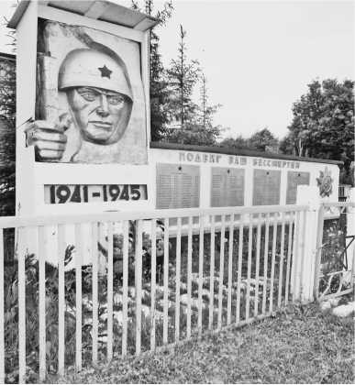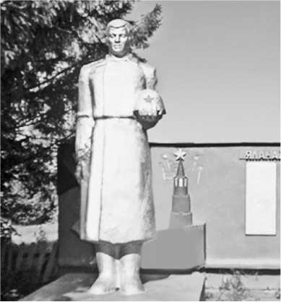

Памятник воинам, павшим в годы Великой Отечественной войны 1941—1945 гг. Село Акрамово.

Памятник из бетона, постамент квадрат­ный. Изображен солдат высотой 2,9 м, в правой руке держит автомат, в левой — солдатскую каску. Общая высота — 3,4 м, основание 1,3 х 1,3 м. Фигура солдата сде­лана из скульптур. бетона. Покрашена бронзовой краской. На заднем плане кир­пич. стена размером 2,4 х 5,2 м с имена­ми 142 павших односельчан в годы вой­ны. Памятник расположен в глубине скве­ра, огражден забором из желез. сетки. Сквер находится на территории МБОУ «Акрамовская ООШ».

Памятник воздвигнут в честь 40-летия Победы над фашистской Германией.

Памятник воинам, павшим в годы Вели­кой Отечественной войны 1941—1945 гг.

Деревня Шоркасы, ул. Трудовая.

Мемориальный комплекс: «Великая Оте­чественная война 1941—1945 гг.».

Дата установки: 1990 г.

Текст надписи: «Вечная память героям- односельчанам, участникам Великой Оте­чественной войны 1941—1945 гг.».

Автор: Иванов Геннадий Витальевич.

Изготовлен из кирпича, ограждения нет. Скульптура солдата с автоматом в руках высотой 2,9 м. Основа памятника — бетон, размером 1,9 х 1,2 м. Стена размером 3,4 х 1,8 м, на ней имена погибших воинов.

Памятник воздвигнут в честь 45-летия Победы над фашистской Германией. По­строен в 1990 по инициативе и на сред­ства жителей д. Шоркасы, без протокола. Памятник находится на территории быв­шей школы, вокруг посажены ели.

Стела односельчанам-участникам Вели­кой Отечественной войны 1941—1945 гг.

Деревня Костеряки, ул. Главная.

Стела: «Великая Отечественная война 1941—1945 гг.».

Дата установки: 2012 г.

Текст надписи: «Вечная память героям- односельчанам, участникам Великой Оте­чественной войны 1941—1945 гг.».

Наверху стелы изображена звезда. Под звездой — надпись. Установлены мемори­альные плиты с именами погибших участ­ников Вел. Отечеств. войны. Памятник на­ходится в централ. части села около старо­го клуба. Ограда деревянная, ветхая. Размер памятника — 1,5 х 0,5 м.

На общем собрании жителей д. Косте­ряки обсудили вопрос о воздвижении па­мятника односельчанам, павшим в Вел. Отечеств. войне. Все поддержали и реши­ли вложить собственные средства. Ини­циаторы: В.Н. Григорьев, О.Р. Студенцов, Э.А. Гордеев.

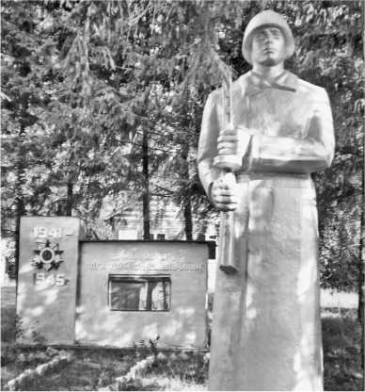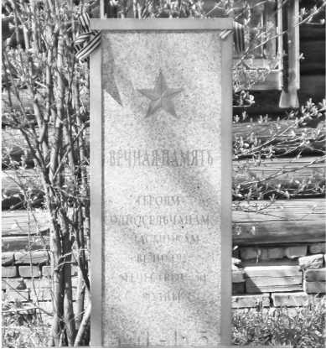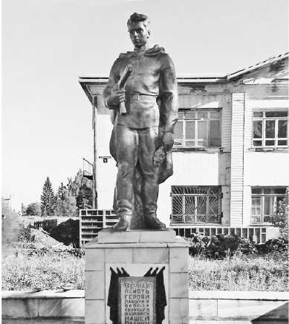

Памятник Неизвестному солдату. Деревня Ярославка.

Памят**н**ик Неизвестному солдату.

Деревня Ярославка, ул. Центральная. Памятник: «Великая Отечественная вой­на 1941—1945 гг.».

Дата установки: 1965 г.

Текст надписи: «Вечная память героям, павшим в боях за свободу и независимость

нашей Родины. Они сражались за Роди­ну».

Автор: Романов Юрий Евтихеевич.

Статуя Неизвестного солдата с автома­том на постаменте облицована мраморной плиткой. Рядом находится мемориальная доска с именами погибших уроженцев сел. поселения. Расположены на бетонирован­ной площадке, ограждение — цепи на же­лез. столбах и бетонированная конструкция.

Стела, посвященная Герою Советского Союза, летчику Васильеву Борису Михай­ловичу.

Деревня Лебёдкино, ул. Садовая.

Стела: «Великая Отечественная война 1941—1945 гг.».

Дата установки: 2010 г.

Текст надписи: «Герой Советского Со­юза, уроженец д. Лебёдкино Васильев Бо­рис Михайлович».

Автор: Романов Юрий Евтихеевич.

Металлическая конструкция из модели боевого самолета и баннера с фотографи­ей и биографией Б.М. Васильева. Ограж­дена невысоким деревян. забором.

Стела находится в начале улицы Б.М. Ва­сильева.

Стела участникам Великой Отечествен­ной вой**н**ы 1941—1945 гг.

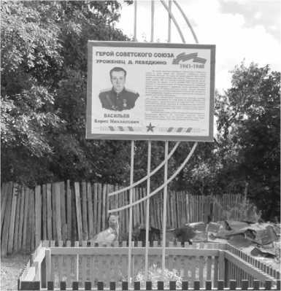

Стела, посвященная Герою Советского Союза, летчику

Васильеву Борису Михайловичу. Деревня Лебёдкино.

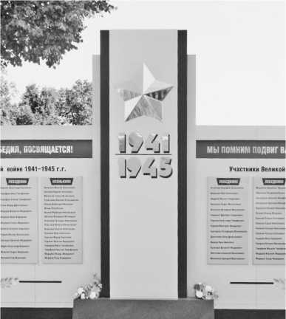

Стела участникам Великой Отечественной войны 1941—1945 гг. Деревня Лебёдкино.

Деревня Лебёдкино, ул. Садовая.

Мемориальный комплекс: «Великая Оте­чественная война 1941—1945 гг.».

Дата установки: 8.5.2015 г.

Текст надписи: «1941—1945. Всем, кто ушел в бессмертие и победил, посвяща­ется! Мы помним подвиг ваш, герои — вы вечно в памяти людской!»

Автор: Романов Юрий Евтихеевич.

На стеле изображена красная звезда. Под ней — надпись. Монумент состоит из желез. каркаса, установленного на бетон. фундамен­те, обшит композитным материалом (две алюминиевые пластины, между ними по­лимер. материал). Буквы и элементы мону­мента выполнены на фрезер. лазер. станках.

Монумент Славы.

Село Чемеево, ул. Центральная.

Стела: «Великая Отечественная война 1941—1945 гг.».

Дата установки: 2015 г.

Текст надписи: «Воинам, павшим в Ве­ликой Отечественной войне, из Ярослав­ского сельского поселения».

Автор: Романов Юрий Евтихеевич.

Наверху стелы расположен орден Вели­кой Отечественной войны. Под орденом — список павших воинов в Вел. Отечеств. вой­не и участников войны по Ярослав. сел. по­селению. Монумент состоит из желез. кар­каса, установленного на бетон. фундамен­те, обшит композитным материалом (две алюминиевые пластины, между ними по­лимер. материал). Буквы и элементы мону­мента выполнены на фрезер. лазер. станках.

Стела «В память об участниках Великой Отечественной войны».

Деревня Елжихово, ул. Светлая.

Стела: «Великая Отечественная война 1941—1945 гг.».

Дата установки: 11.9.2015 г.

Текст надписи: «Воины, погибшие в Ве­ликой Отечественной войне...».

Автор: Романов Юрий Евтихеевич.

Наверху стелы расположен орден Вели­кой Отечественной войны. Под орденом — список павших воинов в Вел. Отечеств. вой­не и участников войны д. Елжихово. Стела состоит из желез. каркаса, установленного на бетон. фундаменте, обшитом композит­ным материалом. Буквы, элементы мону­мента выполнены на фрезер. лазер. станках.

Памятник жертвам политических реп­рессий.

Село Моргауши, ул. Чапаева.

Дата установки: 30.10.2014 г.

Текст надписи: «Жертвам политических репрессий».

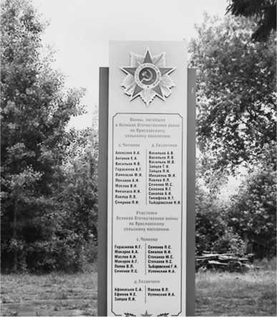

Монумент Славы. Село Чемеево.

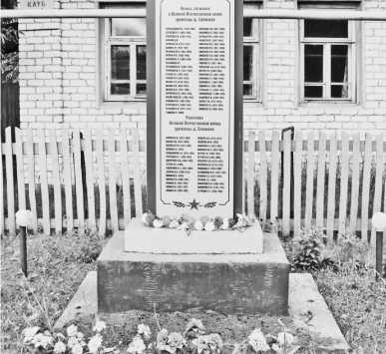

Стела «В память об участниках Великой Отечественной войны». Деревня Елжихово.

Обелиск шириной 60 см, высотой 150 см.

В День памяти жертв политич. репрес­сий открыли памятник жертвам политич. репрессий в с. Моргауши на территории район. музея верховых чувашей. Инициа­тор — руководитель Моргауш. отделения Чуваш. республикан. обществен. организа­ции инвалидов — жертв политич. репрес­сий Н.П. Клементьев. В создании памят­ника большую часть мероприятий взяло на себя ЗАО «МСО «Моргаушская». Ока­зали спонсор. помощь также СХПК-плем- завод им. Е.А Андреева (председатель В.И. Се­менов), БУ «Моргаушская ЦРБ» (гл. врач В.Г. Данилов), Моргауш. СОШ (директор Н.Е. Смирнов), предприниматели Л.В. Ни­колаева, А.Н. Тимофеев, сами репрессиро­ванные.

Памятник в честь участников Акрамов- ского крестьянского восстания 1842 г. про­тив феодально-крепостнического гнета.

Село Акрамово.

Дата установки: 15.5.1962 г.

Текст надписи: «1842 ҫулта Шурчаривосстанире патшапа улпутсен пусмӑрне хирӗҫ ҫапӑҫнӑ паттӑрсене асӑнса. Памяти участников Акрамовского крестьянского восстания 1842 года против феодально­крепостнического гнета».

Четырехгранный обелиск из камня, вы­сотой 3,5 м. На лицевой стороне установ­лена плита с текстом на рус. и чуваш. язы­ках.

Памятник был воздвигнут в 1962 в честь 120-летия окончания Акрамов. войны. Рас­положен на скотомогильнике. Это связано с тем, что убитые правительственными войсками крестьяне были захоронены на этом месте. Согласно постановлению Со­вета Министров Чуваш. АССР от 25 фев­раля 1974 № 128 «Об утверждении спис­ков памятников истории и культуры Чу­вашской АССР, подлежащих государ­ственной охране», объект включен в еди­ный гос. реестр объектов культурного на­следия народов Росс. Фед. как памятник истории регионального значения «Брат­ская могила 39 крестьян, погибших в 1842 году в столкновении с царскими войсками».

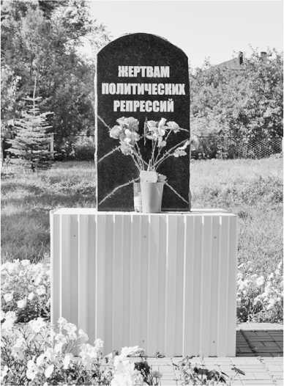

Памятник жертвам политических репрессий. Село Моргауши.

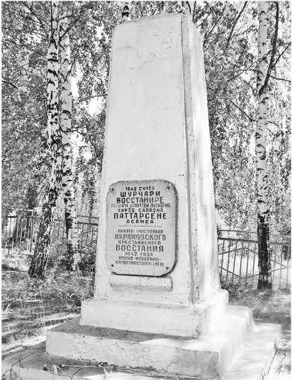

Памятник в честь участников Акрамовского крестьянского восстания 1842 г. против фео­дально-крепостнического гнета. Село Акрамово.

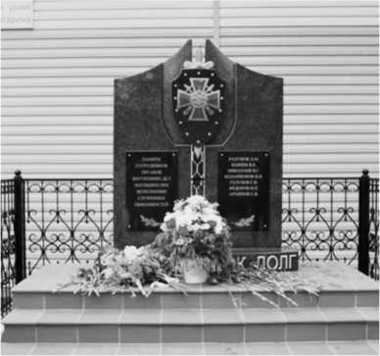

Памятник сотрудникам органов внутренних дел, погибшим при исполнении служебных обязанностей. Село Моргауши.

Памятник сотрудникам органов внутрен­них дел, погибшим при исполнении слу­жебных обязанностей.

Село Моргауши, ул. Гагарина.

Дата установки: 1.6.2018 г.

Текст надписи: «Честь. Порядок. Долг». «Памяти сотрудников органов внутренних дел, погибших при исполнении служебных обязанностей. Разумов Л.М., Князев В.Е., Николаев В.Г., Илларионов И.Н., Голу­бев С.В., Федоров В.П., Архипов С.В.».

Памятник из мраморной плиты. Поста­мент бетонный, покрытый керамически­ми плитками. Высота — 1,6 м, ширина — 1,3 м. На памятнике изображена симво­лика МВД — щит и меч, а также фами­лии 7 погибших при исполнении служеб­ных обязанностей. На постаменте надпись: «Честь. Порядок. Долг». Памятник распо­ложен перед отделом МВД России по Моргауш. р-ну, огражден кованым метал­лическим забором. Около памятника про­ложена тротуарная плитка.

г